**Приложение З**

***3.1 Разработка и заполнение справочников информационной системы, контроль ввода обязательных реквизитов***

*Для того, чтобы реализовать информационную систему предприятия торговли продовольствия в режиме конфигуратора необходимо добавить информационную базу «Ресторан» (см. рисунок №).*

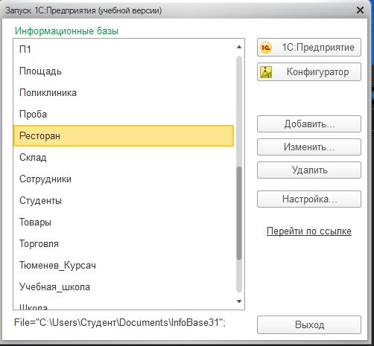

*Рисунок 5 - Созданная конфигурация информационной системы «ресторан»*

*Для того, чтобы пользователи прикладного решения в последствии имели доступ к созданным объектам, необходимо разработать интерфейс приложения. Для этого на платформе 1С:Предпритие 8.3. создан интерфейс «Такси», и для создания меню панели разделов необходимо в конфигураторе создать подсистемы*

*Справочники - для доступа к формам заполнения справочника:*

*Документы – для доступа к формам заполнения документам*

*Отчеты - для доступа к отчетам*

*Регистры - для доступа к регистрам*

*К данным подсистемам при разработке прикладного решения будут добавлены соответствующие объекты метаданных. Созданный интерфейс информационной системы на базе подсистем представлен на рисунке 6.*

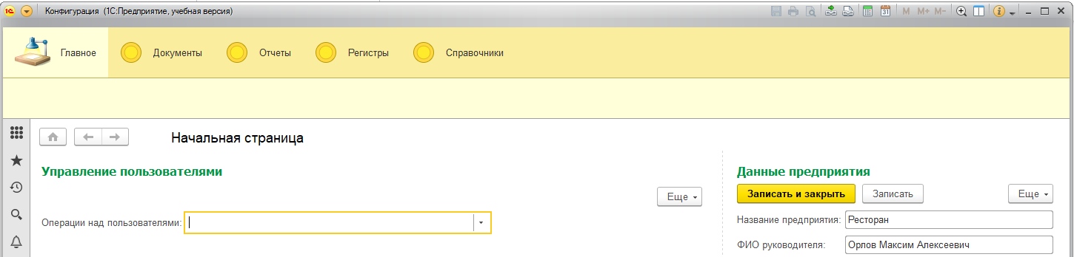

*Рисунок 6 – Интерфейс информационной системы «Ресторан 1.0»*

*Как видно на рисунке 4, окно созданной конфигурации информационной системы имеет общее название «Конфигурация». Для того, чтобы заголовок приложения соответствовал названию информационной системы в модуле управляемого приложения системы создан обработчик события «ПриНачалеРаботыСистемы» с установкой краткого заголовка приложения, котором указано название приложения и версия:*

*Процедура ПриНачалеРаботыСистемы()*

*УстановитьКраткийЗаголовокПриложения("Ресторан 1.0");*

*КонецПроцедуры*

*На рисунке 7 изображен интерфейс, с указанным обработчиком.*

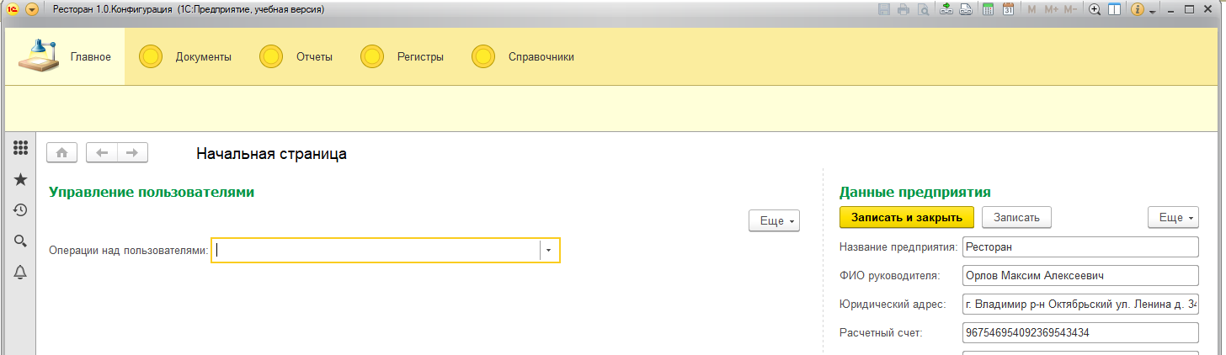

*Рисунок 7 – Интерфейс информационной системы «Ресторан 1.0» с заголовком.*

**Приложение И**

*3.2 Разработка и заполнение справочников информационной системы, контроля ввода обязательных реквизитов*

*Первое с чего необходимо начать разработку прикладного решения – это с создания формы для заполнения реквизитов. Для этого необходимо создать набор констант, перечень и атрибуты которых представлены в таблице 1, а так же общую форму ввода констант.*

*Таблица 1 - Константы*

|  |  |  |
| --- | --- | --- |
| ***Название констант*** | ***Тип данных*** | ***Значения*** |
| *Название предприятия* | *Строка* | *Ресторан* |
| *ФИО руководителя* | *Строка* | *Орлов Максим Алексеевич* |
| *Юридический адрес* | *Строка* | *г. Владимир р-н Октябрьский ул. Ленина д. 34* |
| *Расчетный счет* | *Строка* | *967546954092369543434* |
| *ИНН* | *Строка* | *34345623624* |
| *БИК* | *Строка* | *2562626245634626236* |
| *Контактный номер* | *Строка* | *+79045948039* |
| *Email* | *Строка* | *maksimka.orlov.2000@gmail.com* |

*После разработки формы констант, она прикрепляется к рабочей области начальной страницы.*

*Созданные константы представлены на рисунке 8 в дереве конфигуратора.*

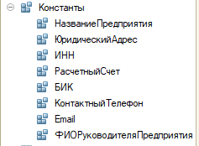

*Рисунок 8 - Созданные константы в дереве конфигуратора*

*Для доступа к константам из режима предприятия разработана форма констант. Результат реализации и результат проверки работы формы констант представлен на рисунке 9.*

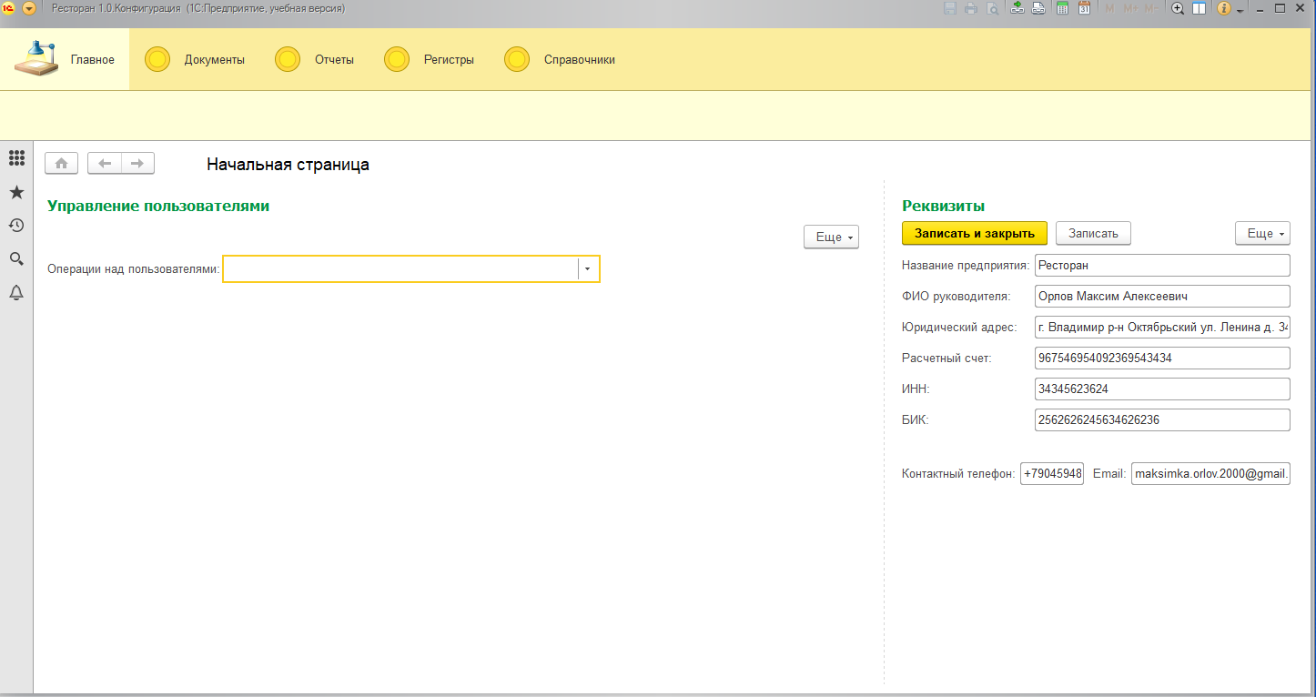

*Рисунок 9 – форма констант*

*В соответствии с ERD диаграммой [Лист1] и разработанной структурой справочников реализованы соответствующие объекты метаданных с набором требований к их атрибутам в конфигурации 1С: Предприятия 8.3, а именно справочники «Меню», «Сотрудники», «Должность»(см. рисунок 10).*



*Рисунок 10 – Созданные справочники информационной системы «Ресторан 1.0»*

*Для доступа пользователей созданные объекты включены в состав подсистемы «Справочники»(см. Рисунок 11)*

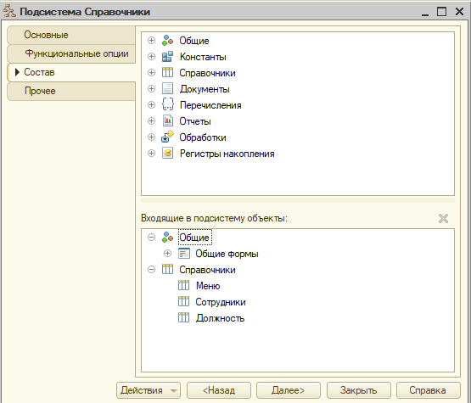*.*

*Рисунок 11 – Состав подсистемы «Справочники»*

*Контроль ввода обязательных полей реализован с использованием стандартной функции «Выдавать ошибку». Аналогичные действия выполнены для других справочников системы.*

*Для проверки работы справочников необходимо провести тестирование. Для этого ниже разработаны наборы записей, которые необходимо ввести в справочники (таблица 2)*

*Таблица 2 – Набор тестовых данных для справочника «Меню»*

|  |  |
| --- | --- |
| *Код_товара* | *Наименование_товара* |
| *авто* | *Салат «Цезарь»* |
| *авто* | *Салат с морепродуктами* |
| *авто* | *Рыба в панеровке* |

*На рисунке 12 проведено тестирование системы на попытку записи пустой строки в таблицу «Меню». Как видно из рисунка 12, система на попытку среагировала верно, выдав сообщение о невозможности ввода пустой строки.*

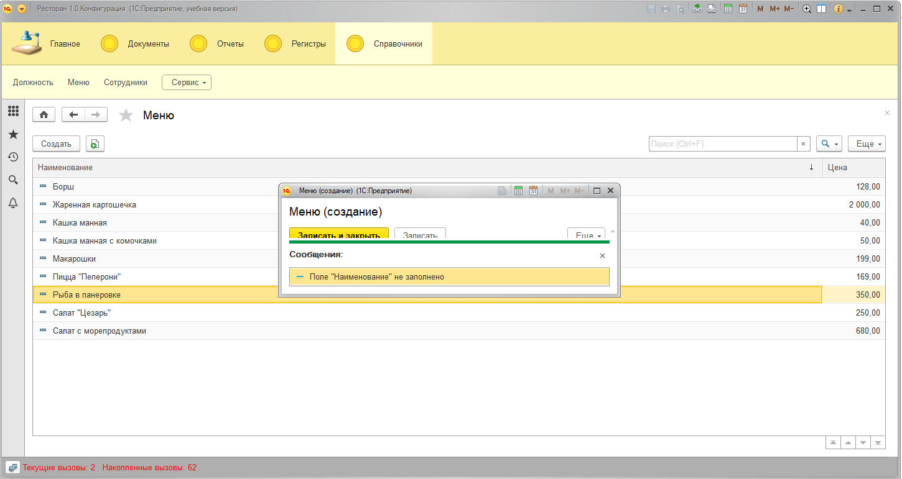

*Рисунок 12 – Тестирование на ввода пустой строки в обязательно заполненное поле справочника «Меню»*

*На рисунке 13 проведено заполнение справочника «Меню». Из него видно функции по заполнению работают верно.*

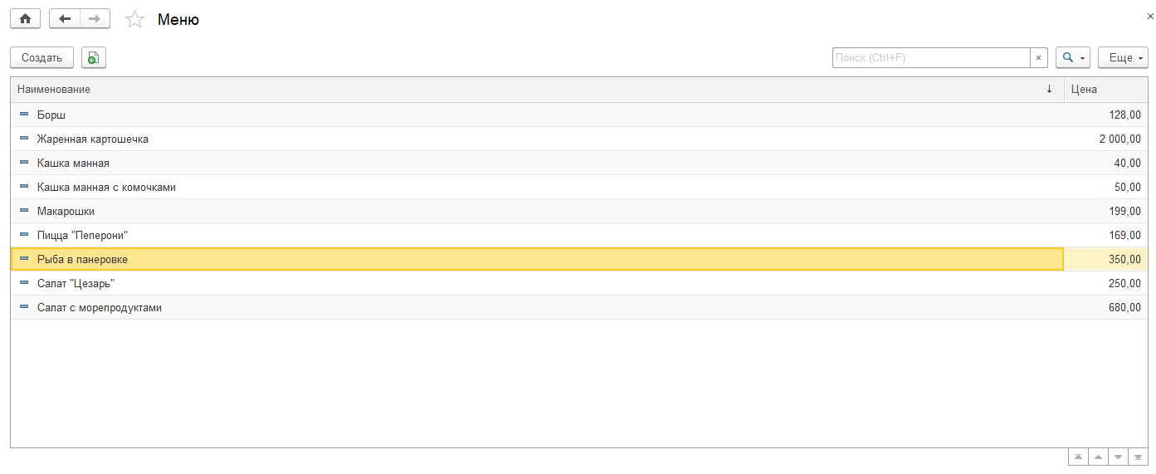

*Рисунок 13 – Заполненный справочник «Меню»*

**Приложение К**

***3.3 Разработка и заполнение документов, журналов, документов, регистров***

Документы - это прикладные объекты конфигурации. Они позволяют хранить в прикладном решении информацию о совершенных хозяйственных операциях или о событиях, произошедших в хозяйственной деятельности предприятия. Исходя из данных п.2 пояснительной записки в системе необходимо организовать документ: «Чек». Словарь данных перечисленных объектов, так же разработан в п2.

При разработке документов важно учитывать, что каждый документ в системе 1С имеет уникальный номер. По умолчанию платформа нумерует документы последовательно, независимо от их смыслового значения. Для изменения порядка нумерации служат нумераторы, а для логической группировки документов журналы.

*Созданные в системе структуры документов изображены в таблице 3*

*Таблица 3 – Реализованные структуры документов в прикладном решении «Ресторан 1.0»*

|  |  |
| --- | --- |
| *Документ* | *Атрибуты документа* |
| *Чек* |  |

*Для того, чтобы документ вносил изменения в созданную информационную базу необходимо заполнение документа и его проведение. Проведенные документы помечаются системой в режиме предприятия зеленой галочкой... Для удобства доступа к документам, их редактирования и просмотра из меню пользователя, необходимо прикрепить документы к подсистеме «Документы»,. Для диагностики работоспособности документ проведено заполнение тремя документами. Результаты тестирования представлены на рисунке 14*

*.* 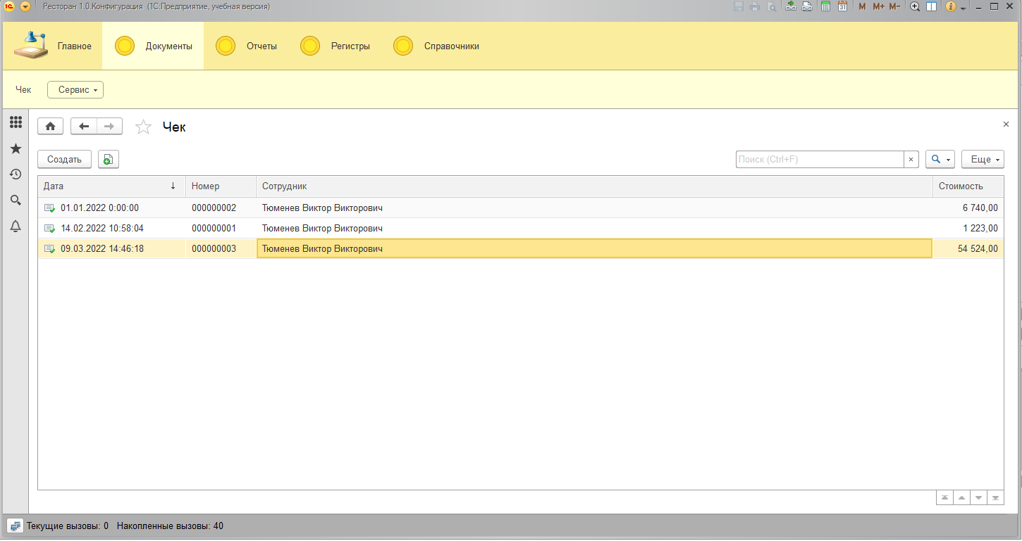

*Рисунок 14 – Результат тестирования документа*

*Для удобства вывода информации из документа на печать необходимо разработать отчет документа.*

*На основании документов в системе необходимо разработать отчеты калькуляции стоимости проданных товаров, для чего необходимо разработать регистр накопления «Калькуляция» для работы с документами «Чек». На основе этого же документа формируем регистры накопления «Спрос» и «Приход» для формирования отчетов спроса продаваемых блюд и прихода денежных средств.. В таблицах 4, 5, 6 отражены основные структурные элементы регистров накоплений «Калькуляция», «Спрос», «Приход».*

*Таблица 4 – Сведения о регистре накопления «Калькуляция»*

|  |  |
| --- | --- |
| *Свойства объектов метаданных* | *Скрин-шот установленных свойств* |
| *Основные* |  |
| *Данные* |  |
| *Регистраторы* |  |

*Таблица 5 – Сведения о регистре накопления «Спрос»*

|  |  |
| --- | --- |
| *Свойства объектов метаданных* | *Скрин-шот установленных свойств* |
| *Основные* |  |
| *Данные* |  |
| *Регистраторы* |  |

*Таблица 6 – Сведения о регистре накопления «Приход»*

|  |  |
| --- | --- |
| *Свойства объектов метаданных* | *Скрин-шот установленных свойств* |
| *Основные* |  |
| *Данные* |  |
| *Регистраторы* |  |

*Для того чтобы регистратор имел возможность фиксирования события, необходимо определить свойство «Движение» документа, подчиненного регистратору. Для регистров накопления «Калькуляция», «Спрос», «Приход». Настройки свойства «Движения» указанного документа приведены в таблице 7.*

*Таблица 7 – Данные о свойстве «Движения» документа «Чек»*

|  |  |
| --- | --- |
| *Настройка свойства «Движения»* | *Настройка «Конструктора движения»* |
|  |  |
|  |  |
|  |  |